



**本科毕业设计**

|  |
| --- |
| **手持果实振动采收机减震设计** |
|  |

**邓镇汝**

**201430220506**

|  |  |
| --- | --- |
| 指导教师 | **曾文讲师** |

|  |  |  |  |  |  |
| --- | --- | --- | --- | --- | --- |
| 学院名称 |  | **工程学院** | 专业名称 |  | **机械设计制造及自动化** |
| 论文提交日期 |  | 2018年5月 9 日 | 论文答辩日期 |  | 2018年5月12日 |

摘 要

果品产业是世界第 3 大农业种植产业。柑橘是世界第一大水果，并且我国柑橘的栽培面积和产量已多年位居全球各柑橘生产国之首。柑橘未来发展前景广阔。目前我国正处于全球柑橘生产、加工大国产业发展衰退的时期。如果抓住此难得的机遇， 大力加快发展柑橘汁加工业，我们不但可以参与国际竞争，还可以抢占国内市场。但是令人感动相当遗憾的是，目前我国柑橘收获的机械化水平较低，这直接限制了林果产业的发展，因此抓紧机会发展振动采收机械就显得相当重要。

本文的工作就是对手持果实振动采收机进行整体设计，运用SOLIDWORKS软件对整机进行了三维建模，完成了整机的虚拟装配。并运用ANSYS WORKBENCH软件分别对振动采收机和树体进行模态分析，得出振动采收机和树体的六阶固有频率和六阶振型。为了更加真实模拟出振动采收机在实际工况下的振动情况，将振动采收机和树体进行装配，添加手臂和关节，再用ANSYS WORKBENCH进行模态分析和谐响应分析。求出把手处的结构位移峰值和关节处的结构位移峰值。然后采取减振措施，再用ANSYS WORKBENCH再对减振后的采收机和树体进行模态分析和谐响应分析，得出减振后把手处、关节处的在x，y，z三个方向的结构位移，以此来验证减振是否有效。接着再求出果梗和果实结合处的应力，看减振后的振动采收机对采摘果实是否有影响。

最后制作了样机，进行试验，结合使用情况和对试验数据进行分析，完成对柑橘采收机构和性能参数的优化。

手持式柑橘振动收获机的设计结合了当前我国南方丘陵地形柑橘的种植情况特点，将振动采收果实原理运用到手持柑橘振动收获机的研制上，提高了收获效率，降低了劳动强度，同时也减少了收获作业成本。

关键词：柑橘 振动采收 谐响应分析 模态分析

**Anti-vibration Design for Portable Fruit Vibration Harvester**

Deng Zhenru

(College of Engineering, South China Agricultural University, Guangzhou 510642, China)

**Abstract:**Fruit industry is the third largest agricultural planting industry in the world .Citrus is the world's largest fruit, and China's citrus cultivation area and yield has been ranked first among the world's citrus producers for many years. The future development of citrus is broad. If we seize this rare opportunity and speed up the development of citrus juice processing industry, we can not only participate in international competition, but also seize the domestic market.Unfortunately, the mechanization level of Citrus harvest is relatively low, which directly limits the development of fruit industry.Therefore, it is very important to seize the opportunity to develop vibration harvesting machinery.

Work of this paper is to complete hand-held Portable fruit vibration harvester for the overall design, and using SOLIDWORKS software of 3 d modeling of the whole machine, complete the virtual assembly of the machine.And ANSYS WORKBENCH software was used to analyze the modal analysis of the vibration harvester and the tree body. The total body shape change, the shape change of the handle, the deformation in the joint, the stress at the combination of the fruit stem and the fruit were obtained.

Finally, the prototype, the test, the combination of the use and the test data were analyzed to complete the optimization of the citrus harvesting mechanism and performance parameters.

The design of the hand-held citrus vibratory harvester combines the characteristics of the current hilly terrain and citrus cultivation. The design principle is mainly applied to the hand-held citrus vibratory harvester to improve the harvest efficiency and reduce the labor intensity, Harvesting operating costs.

**Key words:** Citrus Canopy shaking harvest Harmonic response analysis Modal analysis

目 录

1 绪论 1

1.1 研究背景、目的和意义 1

1.2 国内外研究现状与发展趋势 4

1.2.1 国外 4

1.3 本论文研究的内容及研究方法 6

1.3.1 研究内容 6

1.3.2 技术路线 7

1.4 本章小结 8

2 手持果实振动采收机整机设计 8

2.1 手持果实采收机的工作环境 8

2.2 整机机构设计及工作原理 8

2.3 夹持系统的总体设计 9

2.3.1 装夹装置的原理设计 9

2.3.2 夹持头 10

2.5 动力系统的总体设计 12

2.5.1 动力系统 12

2.6 采收机的传动系统 13

2.7 样机的制作 14

2.8 本章小结 14

3 未添加减振的采摘机与树体的动力学模型 14

3.1 振动果实采摘机的模态分析 14

3.1.1 果实振动采收机的三维实体模型 15

3.1.2 果实振动采收机与树体的三维实体模型导入 15

3.1.3 定义材料参数 16

3.1.4 网格划分 16

3.1.5 求解及结果分析 17

3.2 树体的模态分析 19

3.3 果实振动采收机与树体装配体的模态分析和谐响应分析 22

3.3.1 果实振动采收机与树体结合的模态分析 22

3.3.2果实振动采收机与树体结合的谐响应分析 23

3.4 本章小结 26

4 添加减振措施后的采摘机与树体的动力学模型 26

4.1 模态分析 27

4.2 谐响应分析 28

4.2.1 添加载荷 28

4.2.2 数据分析 28

4.3 本章小结 31

5 结论 31

5.1 本文主要的研究内容及结论 31

5.2 工作展望 32

参考文献...................................................................................................................................33

附录...........................................................................................................................................34

致谢...........................................................................................................................................35

# 

# 1 绪论

## 1.1 研究背景、目的和意义

我国地大物博，果树品种繁多，是世界最大的果树起源地之一。我国果品的面积和总量自上个世纪末开始，已经在世界的舞台上占有了一席之地，甚至可以说是独占鳌头。同时，果品的质量和产业化水平也是其他国家不可比拟的。在如今的经济化、信息化高速发展的时代，粮食和蔬菜已经不再是农业的经营单一方向，然而，果品的出现再一次充实了人们对市场的需要。果品上市的速度之快让人震惊，它拥有着广阔的发展前景，以及较强的竞争力，一并成为多个区域的重点发展项目，果品的出现再一次为农民创收，提高了农民的经济收入。

柑橘是俗话橙，金橘，柚和枳橙的总称。芸香科的柑橘属植物。性温暖潮湿，耐寒性强于柚子，酸橙和甜橙。柑橘亚科芦丁家族分布于北纬16度〜37度。热带和亚热带常绿果树（枳除外）。

经济栽培有3属：枳，柑桔和金橘。柑橘是中国和世界其他国家主要种植的柑橘。 中国是柑橘最重要的来源之一。柑橘资源丰富，品种多。它有4000多年的栽培历史（单杨，2007）。长期栽培和选择，柑橘已成为人类的宝贵果实。柑橘是世界上最大的水果，其种植面积和产量均居世界第一位。它已经在世界140多个国家和地区种植，但主要集中在巴西，中国，美国和地中海沿岸国家。中国的柑橘种植面积和产量已长年霸占全球柑橘生产国的头把交椅。

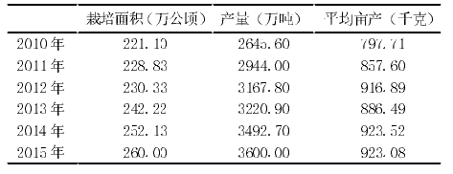

图1 2010年至2015年的柑橘栽培面积、产量、平均亩产

如上图1所示为2010 年至2015 年的柑橘栽培面积、产量、平均亩产。从这个表，我们不难看出，我国的柑橘栽培面积在 5年增加 38.90 万公顷，年均增加 7.78万公顷，年均增长率为 3.52% ；我国柑橘增长速度很快，仅用了5年时间增加了954.40万吨，年均增加190.88万吨，年均增长率 7.21% ；我国的柑橘平均亩产也呈上升趋势，仅仅用了5年时间就增加 125.37千克，年均增加 25.07 千克，年均增长率 3.14%（沈兆敏，2016）。展望未来，我国的柑橘除了鲜食外，还能用于制作罐头和榨果汁。随着柑橘罐头和果汁工业的极速发展，我国柑橘果汁的需求量将出现爆发式增大。未来我国的柑橘收获一定会更上一层楼。自上个世纪 80 年代，巴西成为全球供应甜橙果实和果汁的巨头。虽然我国柑橘高产，但是还没能占据以一把交椅这个宝座。 但幸运的是，如今柑橘生产、加工大国正处在产业发展衰退时期，在这个时期对于我国的柑橘市场即是一种挑战也是一种机会。如果这个机会把握的好，我国很有可能坐上柑橘市场的第一把交椅。并且能在世界上造成很大的影响力，由此可见，我国的柑橘市场还是充满活力的，更是有所作为的朝阳产业。

在过去无论是研发技术还是基础水平都是停留在一个较低层次上。一直以来我国大部分柑橘渣和柑橘皮都被直接丢弃而没有想法和能力去利用他们造福人类 ,因此这就了 造成资源浪费。除此之外，这样直接丢弃柑橘渣和柑橘皮还污染了环境。随着我国科学技术的发展，通过对柑橘的研究发现,其实利用柑橘渣可开发生产的产品居然为数不少。

综合利用甚至可以创造与水果加工相当的经济和社会效益。这个发现也非常棒。柑橘渣是柑橘类水果加工或制罐的废料。它主要包括皮，种子，残渣等。它占果实质量接近40％〜50％。从柑桔渣中提取精油，果胶，色素，橙皮苷和膳食纤维是主要的利用方式。果胶可为天然食品添加剂。发现柑橘果肉含有丰富的果胶，所以果胶是果胶生产的理想原料。 25％〜40％的柑橘皮几乎是整个水果的质量，是柑橘加工的副产品。 柑橘皮的综合利用）主要用于制作橘皮。橙油是一种很好的纯天然食品。橙皮油也可用作化妆品的添加剂（乔海鸥，丁晓雯，张庆祝，2003）。橙皮也可以制成橙皮苷。已经发现橙皮苷具有维持血管渗透压，降低血管脆性和缩短出血时间的功能。它广泛用于医药领域，制备黄酮类，二氢黄酮类和两种氢查耳酮类药物的基本原料包括橙皮苷。果皮残渣可作为食物添加，用于制作面包和饼干，也可用做农家肥（汤青云，雷存喜，谢志美等，2003）。

科学研究表明：柑橘果渣用途广泛，它的第二个用途是与微生物结合并且发酵后可以得到食用的果醋、乳酸饮料等相应产物，同时也能等到高蛋白饲料以及栽培食用菌这些可以再次利用的相关副产物。对与柑橘皮综合利用的研究还有很多，同时，柑橘渣的副产品也有很多，它们有很多都被运用到了生活之中。例如果肉渣的可溶固形物就可以成为糖浆的主要成分；还可以作为培养基最终制取丙酮酸;甚至可以发酵生产VB等。更有研究表明：可以利用柑橘种子制得不亚于菜籽油的健康种子油；还可以利用柑橘的高含酸量制取柠檬酸。

决定柑橘产业的成功的关键是品种，第二是栽培技术。在2014年，我国决定对柑橘采取“精准栽培”的方法。这种方法的实施必须保证从选种开始到后期防虫防害的每一个步骤都做到全方位无漏洞，只有高标准的精细化才可以保证栽培技术的有效提高，才能栽培出优良品种。我国在栽培技术方面做的很好，经过栽培技术的改进和后期防虫防害配套设施的跟进，我国柑橘的产量得以增加，质量得以保障，商品合格率一次次的刷新着记录，如今的合格率已经达到了80% 以上。高品质的产物再一次刺激了消费者的眼球也再一次吸引了消费者的目光，愿意在柑橘市场消费的人群也越来越多了。

但是令人感到遗憾的是，我国的机械化水平并没有紧跟产业同步发展。目前，我国机械化水平仍然比较低而且近年来我国林果产业的机械化水平一直止步不前，另一方面土地林果种植率不断减少及人口老年化的趋势渐渐加重等，使林果产业成本日益增大。根据有关统计资料显示，在2011年尾，林果业所拥有的机械总台数约为21.15万。对于高居世界人口数量第一的中国而言是不够的。从劳动性质的角度来看，我国从林果产业作业主要环节目前还是主要依靠人工业，这种作业方式劳动强度大，但由于技术含量低作业规范性不够，导致工作效率低，对当今高速发展的世界来说，颇缺竞争力。就当代来说机械化水平直接限制了林果产业的发展，因此在这发展关键期把握良好机遇，大力发展林果产业机械化水平显得尤为重要。

果园生产是一个重头戏，然而这个重头戏的重中之重就是解决果园收获的问题。果园收获作业面临着很多问题，在收获时需要很多劳动力，而且作业强度也是比较高的（吐鲁洪 ，阿依木妮莎， 杜英，2004）。如果采用传统的人工收获办法，不仅费时费力，更是对经济的一种浪费。效率低、高成本很大程度的果园的集中化种植管理。果园的最终盈利不外乎是品质和产量，在保障品质的前提下，如何利用机械化收获也成为农场主以及相关业内人士关注的重点。现今，国外已经使用机械化进行收割，果园收获也多选用振动采收机。

目前在售机械均属大型设备，不仅价格高，而且使用空间受限制，不能适合所有的果园，在种植密度大的果园使用这种机械设备就会伤害到果树，而且专业操纵师也是很难找到(王长勤，2012)。针对于我国大部分果园的实际情况，直接按部就班的采用大规模设备必然会造成不小的经济损失，这样得不偿失。如此有限的空间，还要有效的解决问题，所以我们一定要创新改革技术，在借鉴国外先进技术的前提下还要自我创新，研制适合我国种植模式的采收设备，只有这样才能保证采收量，才能提高采收效率，进一步的解决如今面临的丰产不丰收的窘局，促进林果业健康快速发展，为当地或本地区的经济做出最大的贡献。

多年来，振动现象一直存在于人们的生活，这往往给一些工程问题带来困扰甚至灾难。另一方面，振动但也往往被加以利用。比如，振动也可以用于采摘果实。

目前来说，多种因素影响着机械振动。（1）机械运转的不平衡性。 机械运动可分为回转式和往复式。机器不可能在运转时达到完全平衡，过程中周期性的扰动是不可避免的，并呈现出可循的规律性。（2）受到外界的激励载荷作用产生的振动。依据外界激励是否具有确定性可将其分为确定性振动和随机振动（向文英，2012）。

机械振动对其本身和其结构有着很大的危害。振动增加了内应力，最终使其结构产生疲劳破坏。此外，共振使结构产生变形，最终使得机械不能正常的工作（张向东 ，车俊铁，2006 ）。同时，机械使用时所处的环境也是影响其能否正常使用的一个原因，自身的震动加上所处环境的恶劣会进一步恶化使用情况。这样的环境不仅对机械是一种损伤，对人也是一种摧残。因此减震系统成为了下一个关注的焦点，其研究也成为热门。

## 1.2 国内外研究现状与发展趋势

### 1.2.1 国外

大约在20世纪50年。振动式果实采收机逐渐崭露头角。振动果实采收机着机械结构简单、工作效率和能量转换率相对于其他方式都有较为高效率的特点。而且拖拉机的的出现能给振动式果实采收机提供了动力，因此两者能够很好的配合在一起。振动式采收的缺点是采收机直接接触果树，会对果树造成伤害（吴道远，2017）。

在20世纪60年代，气力式振动采收机诞生了。如图2所示。气力式果实采收机的主要组成是风机，转鼓，引导，喷嘴等。这种采收机的工作原理是通过机械能转化为高压气流，在利用强大的气流让果实摆动迫使其坠落。它的创新点在于采用了非接触方式采摘，这样保证了不伤害果实、果树外观的前提下使果实分离。Whitney在1977年研究设计了气力式柑橘振动采收机。

上世纪70年代研制出水力式采收机。它的原理与气力式采收机相似，同样是利用

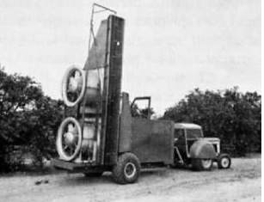

图2 气力式柑橘振动采收机

高压水流的作用，最终通过树枝往复摆动将果实震落下来。噪音大、能量损耗大是这种采收机的不足之处。

2012年，跨式采收机问世（罗钢，2016）。跨式果实采收机的原理是左右双排纵向布置的振动盘上放置搅拌棒，通过震动棒的工作将果实从树枝上震落下来。达到采摘的效果，这种机械的不足之处是使用时需要的空间较大，而且不适用于所有的水果采摘，高成本，低效率的缺点也会暴露出来。

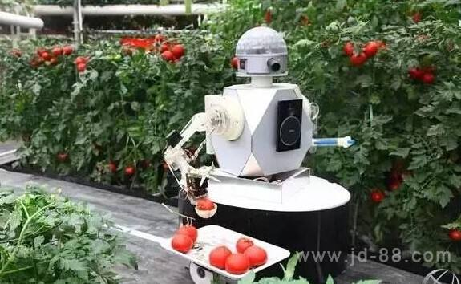

图3 番茄采摘机器人

随着电子设备的普及，高科技有着取代传统劳动力的趋势，人们研发的机器人也充斥到人们的生活中来。人工智能一瞬间成为科技的代名词，人们也开始热衷于人工智能的研发和探索，这种技术很快的被用于采摘行业。日本是人工智能产物的主要研发区，早在1993年近藤等人研制出一台先进的西红柿收获机器人。如图3所示。这个机器人的研制成功给采摘行业带来了福音，但目前仍然存在不少问题没有攻克，离实用化和商品化还有很长一段距离（王丽丽，2007）。

### 1.2.1 国内

由于历史原因，我国在果实采收机械化研究的起步较晚，相关研究比较少，几乎没有成熟的采收机械投入市场，但还是取得了一些成就。

上世纪70年代，我国依托手扶拖拉机为传动装置研制出机械振动式山楂采果机，经过进一步的设计研发又设计出气囊式采果器，用此来满足果园采摘工作（李小亮，2012）。经过一段时间的使用发现效果可观。

又经过了大约十年的研究与改进，在80年代时，我国开始涉足切割型采摘器，这一机器的发明将采摘技术推进到了一个新高度，机械装置采摘的流行让果园告别了手工采摘。同期还出现了吹气式采摘机，但由于市场适用效果不佳，这种机器得不到人们的认可，所以在研制出不久后就退出了历史舞台。

1992 年，浙江金华农机所依托拖拉机研制出采摘水果的升降机，这个种采摘水果的升降机伸长后可达7m之高（刘大为，2013）。此外，还有专业研究所研制出多功能果园作业机，这种多功能果园作业机不仅可以自走式作业还能完成采摘、防虫害等系列任务。同时，多功能果园作业机也将果园采摘带入了新时代。

机器人采摘是一个新兴行业，我国进入这个行业不到十年，但是我国在机器人采摘领域也取得了可喜的成果，也算是填补了这一领域的空白，虽然机械人采摘还处在实验阶段，但是量产已经是日可待。这是值得国人期待的重大喜事。

蔡菲、罗建清等人在振动采收上颇有研究，研究人员通过专业摄像对果实采收过程进行观察。观察结果为速度差最大是脱落时刻，主要作用率由弯扭产生（罗建清，2016）。更有对杏树的研究表明树枝上最佳的激振点的位置距离夹持点27.5mm，得出结论为：分支与主干的夹角越小获得能量越大，有利于果实振动脱落。

## 1.3 本论文研究的内容及研究方法

### 1.3.1 研究内容

本论文研究内容为“手持果实振动采收机的减振设计”，研制开发一种采用功率背负式汽油机为动力，软轴传动，经过蜗轮蜗杆减速器减速后通过曲柄连杆机构进行运动形式的转换，达到轴向振动的效果，采收过程可由一个人完成，具有操作简便，工作可靠，可调振动频率与振动幅度等特点，且由于整机重量小，方便携带，特别适用于种植与我国南方丘陵地带的柑橘的采收。针对此机构进行减振设计。

根据手持果实振动采收机结构和工作原理，本论文的研究内容如下:

（1）分析振动机构、动力转换机构等关键部件的主要工作原理，研究确定整机的总体设计方案；

（2）利用三维建模软件SOLIDWORKS对手持果实采收机进行实体模型，并进行整体虚拟装配。

（3）利用虚拟仿真软件ANSYS Workbench分别对振动采收机和树体进行模态分析，得出振动采收机和树体的六阶振型。再利用ANSYS Workbench对振动采收机和树体的装配体进行模态分析和谐响应分析，得出模拟真实环境下振动采收机的结构位移值。

（4）利用虚拟仿真软件ANSYS Workbench进行减振设计。

### 1.3.2 技术路线

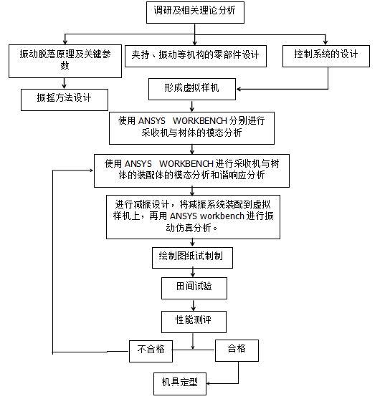

图4 技术路线图

## 1.4 本章小结

本章主要阐述了果品产业对提高农民收入的重要性，以及果品产业的远大广阔的前景。柑橘在果品产业中占有举足轻重的地位，除了鲜食，它还能榨汁，化妆品的添加剂，制作成药。目前，制约我国果品产业发展的是收获环节。接着介绍了振动大量存在工程机械中。然后总结了目前被广泛应用的水果收获方式及机构，提出了对柑橘的振动收获进行更为深入研究的必要性。最后，阐述了本文的主要内容和技术路线。

# 2 手持果实振动采收机整机设计

## 2.1 手持果实采收机的工作环境

本采收机主要用于采收柑橘果树，其适用的环境也由柑橘果树种植地域环境决定，地域主要为山区丘陵地带，其他具体适用参数如下：

柑橘树高

柑橘树干直径

所需振动力

振动频率

以上为初步设计所采用的模拟环境参数值，真实环境下的柑橘树情况各异，需待样机试验后才能进行整改。故本设计以上文数据为对象。

## 2.2 整机机构设计及工作原理

手持果实振动采收的主要分为夹持系统、振动系统、动力系统三部分。夹持系统主要由螺旋升降机组成。振动系统由曲柄推摇器组成。动力系统由柴油机、软轴组成。整体机构如图所示。

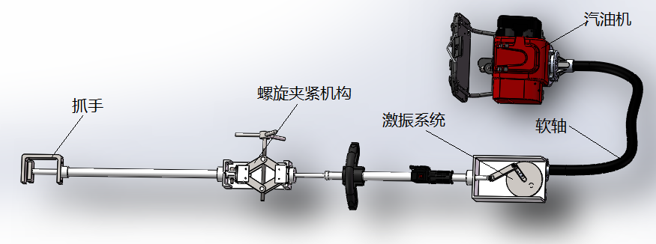

图5 整机装配图

手持果实振动采收机的工作原理是通过柴油机为振动系统提供动力。振动系统通过夹持系统把振动激振力传导至果树，当果柄处的有效振动力大于果体分离力时柑橘脱落。

## 2.3 夹持系统的总体设计

### 2.3.1 装夹装置的原理设计

夹持系统由两部分组成，一是驱动装夹的操作机构，二是末端的夹持机构；两者刚性连接成装夹装置，末端夹持树干进行振摇。操作机构由螺旋夹紧机构组成，由人手操作旋转螺杆，螺母副把丝杆旋转运动转换成螺母的直线运动，螺母的直线运动带动八条连杆运动，从而使顶上下运动。如图6所示。

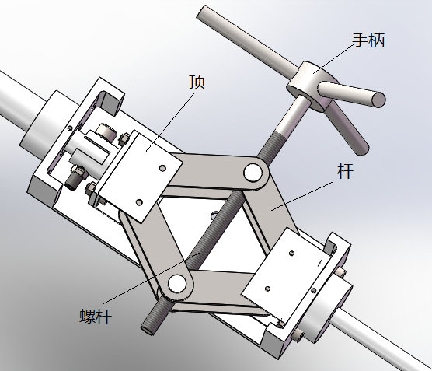

图6 操作装夹装置

连杆的尺寸为60mm，为了计算螺旋夹紧机构的对顶的提升高度，我们可以采用SOLIDWORKS的motion分析仿真计算出来。先分别给螺杆和两个螺母添加螺旋连接，设定牙距为。在运动算例中，设置旋转马达速度为60rpm,即是速度为1秒一圈。再按结果和图解，得出如图所示的结果。从图7中，我们可以看到当过了6秒，即是螺杆旋转了6圈，顶就向上移动了30毫米。螺杆旋转了12圈，顶移动了45毫米。螺杆旋转了20圈，顶向上移动了60毫米。因此我们能够很轻易地看出这种螺旋夹紧提升的特点是一开始提升快，后面提升慢。

这种螺旋提升机构的另一个优点是受力较好，常用于作为车用剪式千斤顶。而且还有一个优点是自锁能力好，在夹持头与树干碰撞中，夹持头不易松开。其缺点是可能比较重。

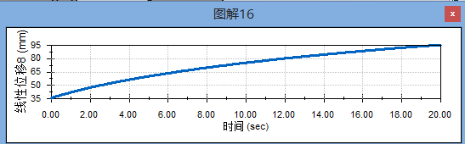

图7 螺旋夹紧机构的顶部线性位移

### 2.3.2 夹持头

夹持机构具有振动传递的功能，以此来将振动作用于果树，主要包括如下两大类型：一是平移对夹式；二是爪式等。就驱动型式而言，进一步可划分为液压驱动和气压两种。钳夹的内表面往往都会铺衬一个较为柔软的垫子，以此来起到保护树皮不被损伤的作用。

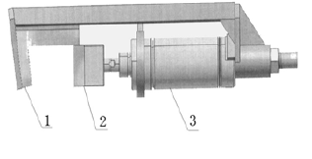

1.固定夹头2.活动夹头 3.操纵气缸

图8 空气动力夹持装置

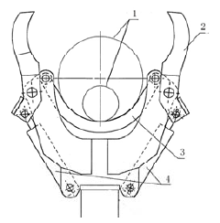

1.树干 2.活动爪 3.衬垫 4.操作气缸

图9 爪式夹持装置

本文夹持机构参考空气动力夹持装置设计了如图10所示的夹持装置。夹持头由抓手、顶块和顶杆三部分组成。转手和顶块的作用是夹住树干。

夹持机构关键零件校核

在振动过程中，主要承受树干受振动的反作用力，拟定为1000N。而受该力作用

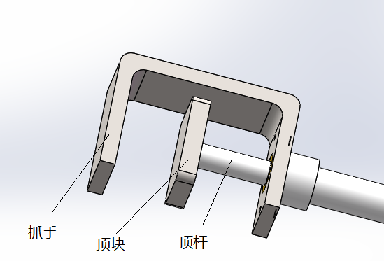

图10 夹持机构

，夹持机构的夹持顶杆承受压力，故采用压缩应力计算检验：



式中：



夹持连杆的材料为铝合金，强度极限为＞175MPa，夹持推杆的压应力值远小与此，故安全可靠。

## 2.4 激振系统的总体设计

激振机构是果树产生振动力的来源，主要有固定长冲程曲柄激振机构和非平衡偏心作用式激振机构两种类型，前一种激振振幅较大，容易伤害果树，应用的不多，目前多采用偏心作用式激振机构。这种激振机构主要有偏心块式和曲柄连杆式。曲柄连杆式激振机构的激振是通过曲柄做圆周运动带动输出杆做往复运动，通过改变曲柄长度可调节振幅大小，改变转速可调节激振频率，这种机构对机身的作用力较大。

本论文的激振系统采取曲柄连杆式。如图11为本文所设计的的激振系统。曲柄滑块振动机构的工作原理是背负式汽油机提供动力，动力通过软轴传给蜗轮蜗杆减速器，经涡轮蜗杆减速器减速后传递给曲柄使曲柄旋转，曲柄上的偏心销轴带动连杆，连杆带动振动杆杆做直线往复运动产生振动

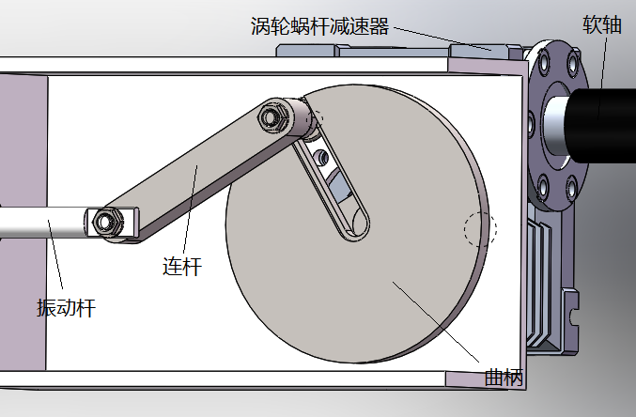

图11 激振系统

## 2.5 动力系统的总体设计

### 2.5.1 动力系统

采收机的驱动力源自动力系统，而国外往往会将振动采收机悬挂在拖拉机上，通常达到操控振动采收机目的的方式主要有两种：一是发动机；二是通过其动力输出轴来作用于液压或气压系统。同比于国外，国内将研究中重点集中在了小型采收机上，通过汽油机或者发电机来达到操控采收机的目的。

本论文采用的汽油机型号为GX35，其额定功率及相应转速为1.5KW/7000RPM。该汽油机参数如表1所示

表1 本田四冲程小型汽油机GX35参数

|  |  |  |  |
| --- | --- | --- | --- |
| 排量（CC） | 标定功率 | 燃油消耗率 | 携带方式 |
| 35.8CC | 1.5KW/7000r/min | 480g/kw･h | 背负式 |
| 油箱容积 | 整机重量 | 缸径*冲程 | 类型 |
| 0.65L | 3.9KG | 39X30mm | 四冲程单缸 |
| 最大扭矩 | 噪音 | 燃油型号 | 启动方式 |
| 1.6N･M/5500r/min | 101Db(A) | 93# | 手拉启动 |

## 2.6 采收机的传动系统

## 采收机的传动系统主要由软轴和涡轮蜗杆减速器。软轴负责在汽油机和涡轮蜗杆减速器之间进行传动。采收机动力由汽油机提供，然而汽油机的转速较快，且其力矩不足以驱动偏心机构进行推动树干的操作，需要添加减速器进行减速增矩。

为了方便安装和设计，选取蜗轮蜗杆减速器，型号为NMRV040，如图12所示，减速比，输入轴孔φ14mm，输出轴孔φ18mm，重2.3kg。

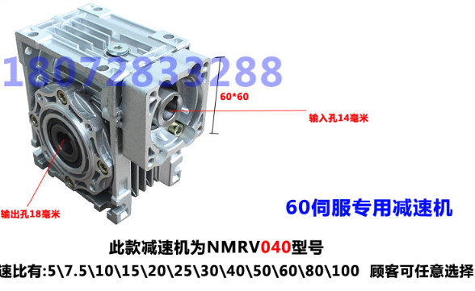

图12 NMRV40

## 2.7 样机的制作

为了进行田间试验，我们按照上述设计制造如图13所示的样机。

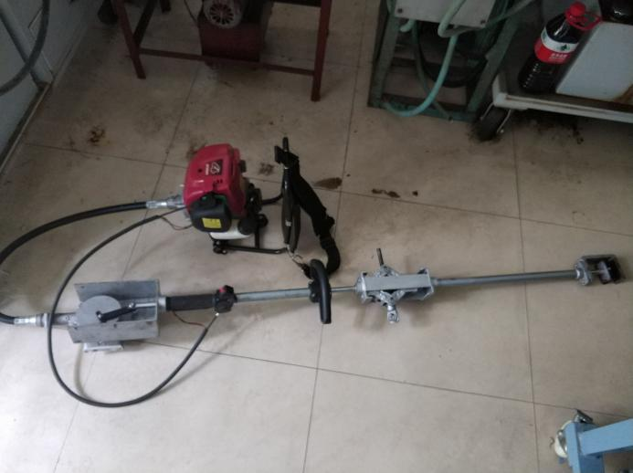

## 图13 样机

## 2.8 本章小结

本章对手持式振动采收机进行了整体设计。设计出了操作夹持机构的螺旋夹紧机构以及夹持头的外形。由振幅确定了曲柄连杆机构的尺寸。通过SOLIDWORKS的motion分析，选出油气机。接着由此，算出传动比，选出减速器。

# 3 未添加减振的采摘机与树体的动力学模型

## 3.1 振动果实采摘机的模态分析

ANSYS Workbench作为仿真分析的重要软件，由ANSYS公司研发，基于其前后处理器的集成差异化以及协同仿真等特征，显现出了交互式操作的高度直观性与便捷性，为设计人员展开深层次的剖析提供了便利条件。该软件通常按照如下流程来对有限元进行分析：分析准备——前处理——加载求解——结果处理。

对于执行动力学分析来说，在不考虑阻尼影响的条件下，对固有频率和振型的计算则是分析的首要步骤，模态分析则用于确定结构的固有频率和振型。所谓模态（自有振动）分析，简单来讲就是研究结构动力特性的方法之一。其中，在工程振动领域，模态分析就是系统辨别法应用的集中体现。模态，作为机械结构固有振动的显著特性，具有如下3大参数要点：一是特定固有频率；二是特定阻尼比；三是特定振型。获取计算模态分析称号的前提条件就是上述参数能够通过计算或者试验分析的方式得到。弹性结构固有显著特征的集中表现就是振动模态，通过模态分析，固有频率只和弹簧刚度这唯一参数具有相关性，因此，亦称之为结构的模态。就结构的振动而言，由于弯曲等方式的差异性，作用力方向也有所不同，但结构在不同方向刚度上的大小则是该方向振动难易的决定性因素，难易程度大小与结构固有频率高低呈正相关性：高阶模态＞三阶模态＞二阶模态＞一阶模态(张望，2015)。

### 3.1.1 果实振动采收机的三维实体模型

在实际工程中，由于用有限元方法来分析单个零件的时候往往很少，我们主要关注的是整个装配体的特性。因此，在进行有限元分析时，往往需要对一个比较复杂的装配体进行比较近似的计算。但是其计算准确性和可靠性与所建立的有限元模型有很大的关系，而所建立的模型的复杂程度又与有限元分析的时间和效率有着密切的关系，因此，综合考虑这两方面因素，在实际分析中我们需要对所研究的对象进行合适的模型简化。通常，在对模型进行简化处理时应该遵循的主要原则是根据模型各组成部分对分析目标的重要性来进行简化，针对重要的分析目标进行详细建模，对分析目标不重要的结构适当进行简化，常用的模型简化方法有三点：尽量降低分析问题的维数，能用二维模型来处理的要避免用三维模型去做；简化对模型影响较小的一些细节地方，如倒角与圆角；模型中出现有形状和边界条件都有对称性时，就可以只取一半的结构进行计算。取消了螺钉，螺纹结构，换用圆柱代替（单晓龙，2012）。

先在SOLIDWORKS建立如图所示的果实振动采收机。对果实振动采收进行简化处理，忽略了动力系统与推动夹持机构的螺旋提升机构，方便ANSYS WORKBENCH进行运算。如图14所示为简化的振动采收机。

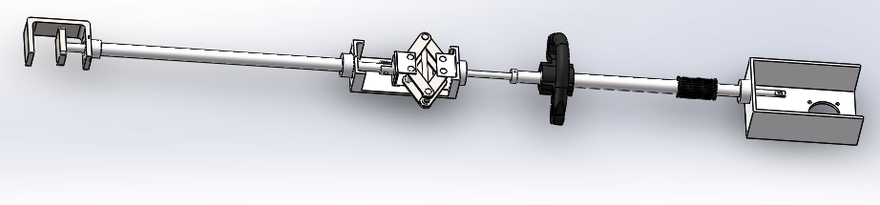

图14 振动采收机的简化模型

### 3.1.2 果实振动采收机与树体的三维实体模型导入

在ANSYS WORKBENCH中将上述所建果实采收机与树体的三维模型导入。

### 3.1.3 定义材料参数

在模型建立完毕后，需要赋予振动采收机各部分不同的材料属性。为了降低手持振动机的重量，除了把手处选择橡胶，振动采收机的其他部分选用铝合金。然后在ANSYS WORKBENCH中将以上材料参数添加至材料库，以便在仿真过程中能随时调取。在通用材料库找到铝合金。橡胶、铝合金的材料参数如图15、16所示。

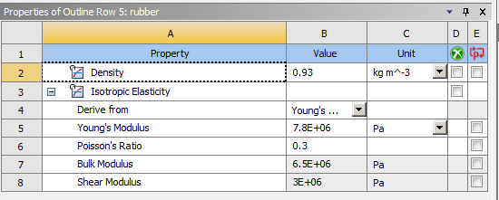

图15 橡胶的材料参数

铝合金

图16 铝合金材料参数表

### 3.1.4 网格划分

在整个求解过程中网格的划分是非常关键的，有限元网格划分的结果对分析结果数据的准确度影响非常大，因此必须保证网格的划分合理，这样既能保证计算的收敛性，又能减少计算机的能耗开支。ANSYS 中主要使用的网格划分方法有下面五种：自由网格划分、映射网格划分、拖拉、扫掠网格划分、混合网格划分。（刘涛,王卫辉,鹿飞等，2015）对于本文的分析，采用的是自由网格的方法来划分网格。在定义参数后，对整个果实振动采收机与树体结合的模型划分网格。如图17所示为划分网格。

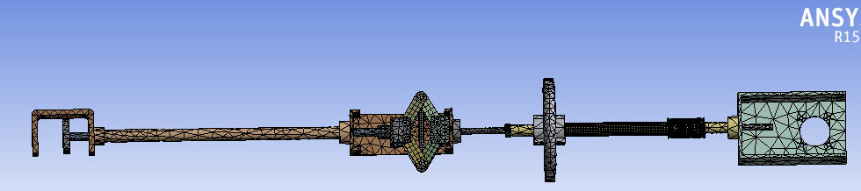

图17 划分网格

### 3.1.5 求解及结果分析

在上述操作之后，对模态分析求解得到振动采收机的前6阶模态图，因为低阶共振频率对振动采收机影响更大，故在这里只考虑前六阶模态。如图所示。模态分析对果实采收机的现实采摘中的频率的选取有很重要的参考意义。 求解结果如图18~23以及表2所示。

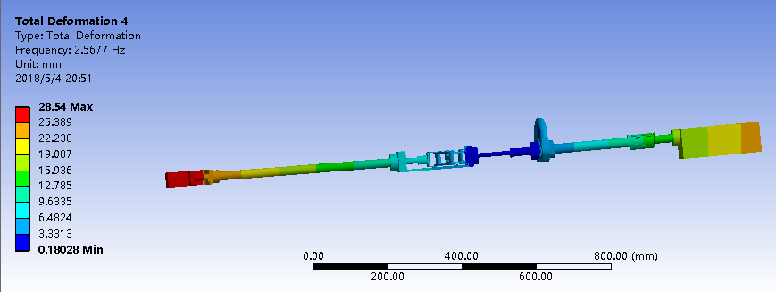

图18 1阶振型

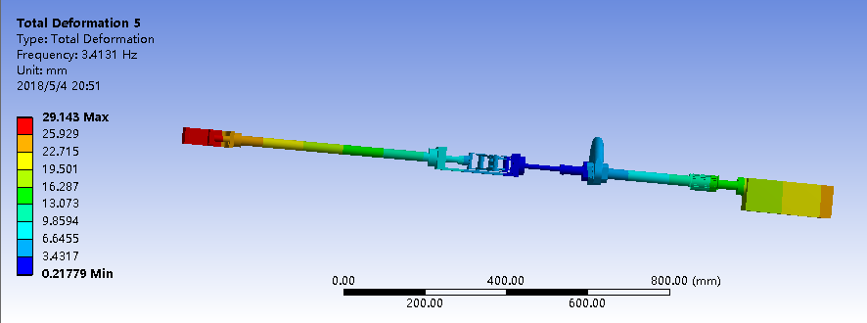

图19 2阶振型

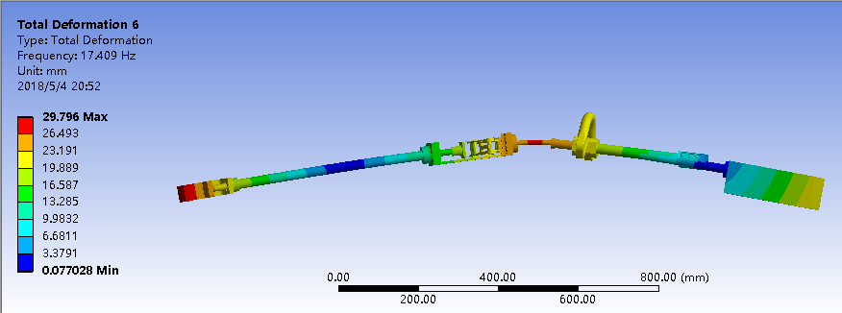

图20 3阶振型

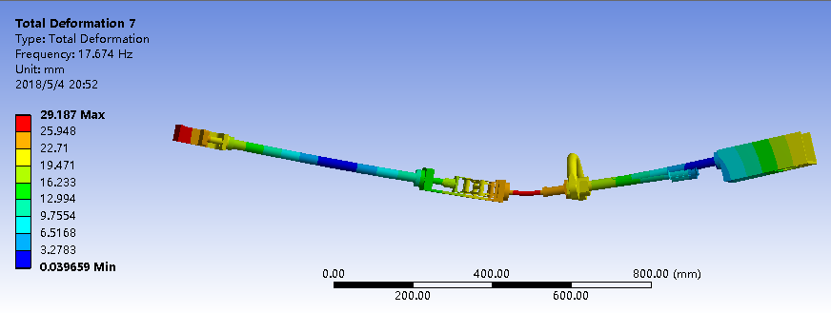

图21 4阶振型

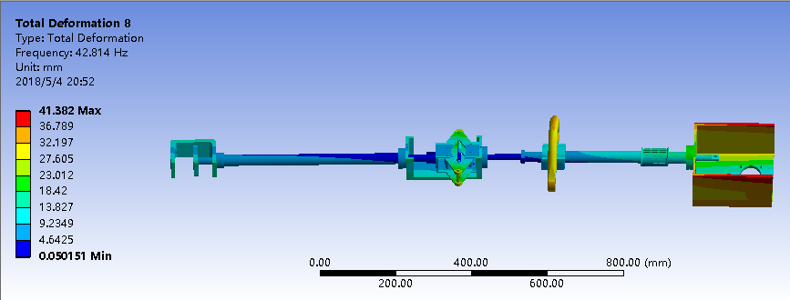

图22 5阶振型

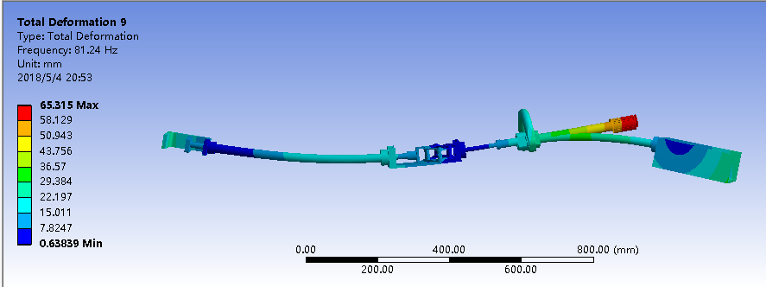

图23 六阶振型

表2 振动采收机的模态振型特征

|  |  |  |
| --- | --- | --- |
| 阶数 | 固有频率（HZ） | 模态振型特征 |
| 1阶 | 2.5677 | 模型夹持头部分在z方向向下移动，箱体部分在z方向上上移动，左低右高 |
| 2阶 | 3.4131 | 模型夹持头部分在z方向向上移动，箱体部分在z方向上向下移动，左高右低 |
| 3阶 | 17.409 | 绕z轴向下弯曲 |
| 4阶 | 17.674 | 绕z轴向上弯曲 |
| 5阶 | 42.814 | 绕XOY平面 |
| 6阶 | 81.24 | 呈波浪形 |

通过表2，不难发现，模态的固有频率跟着振型阶次的升高而逐渐增大。这是因为随着阶次的升高，激发高阶振动的载荷的能量减弱，而且高阶振动的节点数更多，故高阶的振动不容易被激发。因此树体与振动采收机的固有频率在第一阶振型处最小。而且一阶与二阶阶的固有频率之差较小，仅相差了0.8454Hz。在3阶和4阶的固有频率也相差最小，两者仅仅仅仅相差了0.265Hz。而这表明，1阶到2阶间的频率以及3阶到4阶间的频率容易引发共振效应。振动才收机应尽量避免这些固有频率。

六阶固有频率范围在2.5677~81.24，1阶到4阶属于低频区。而振动采收机的工作频率范围是 4HZ 到10HZ，这六阶频率不在振动采收机的工作频率范围内，不会引起共振现象。

## 3.2 树体的模态分析

（1）只对树体的主干及侧枝建立模型，保留果实果柄。建立模型如图25所示

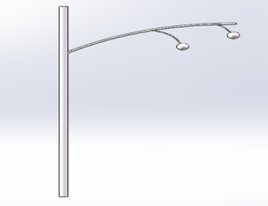

图24 树体模型

1. 在ANSYS WORKBENCH中将上述所建树体的三维模型导入。
2. 在模型建立完毕后，需要赋予树体、果实不同的材料属性。树体、果实的参数如图25、26所示。

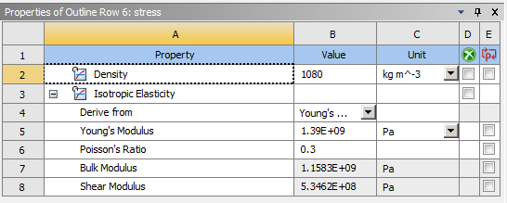

图25 树干、树枝的材料参数

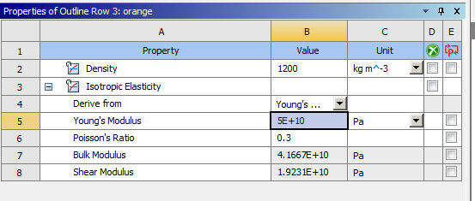

图26 果实的材料参数

1. 网格划分
2. 加载约束。加载约束，根据树木实际情况，树木根部受到约束，这里可近似看为受固定约束，因此在fix support中对树木根部施加固定约束。
3. 求解及结果分析。求解结果如图27~32所示

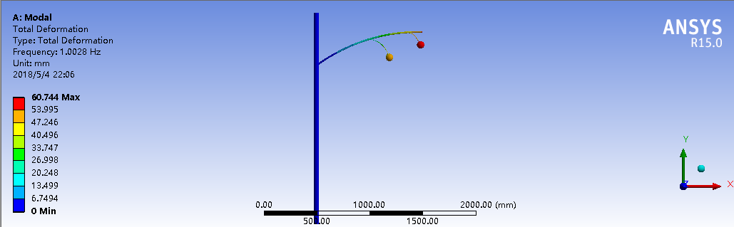

图27 一阶振型

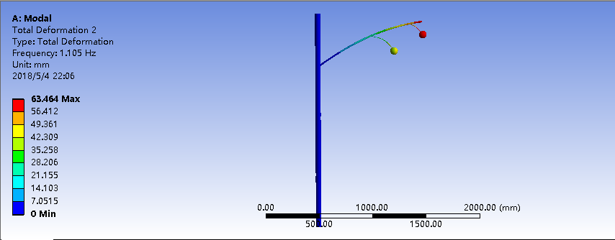

图28 二阶振型

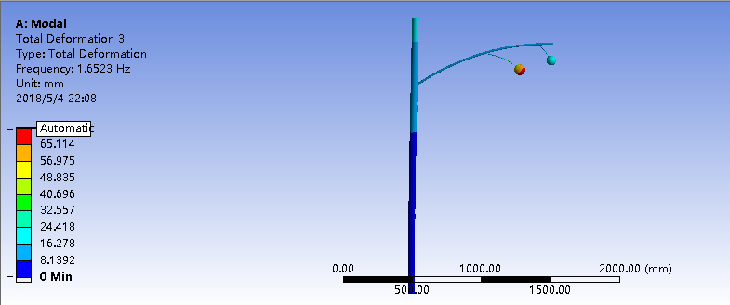

图29 三阶振型

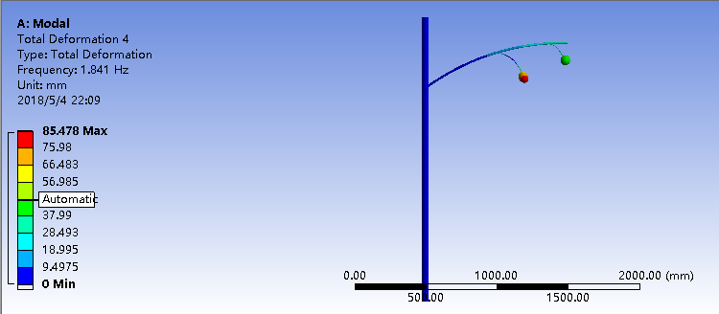

图30 四阶振型

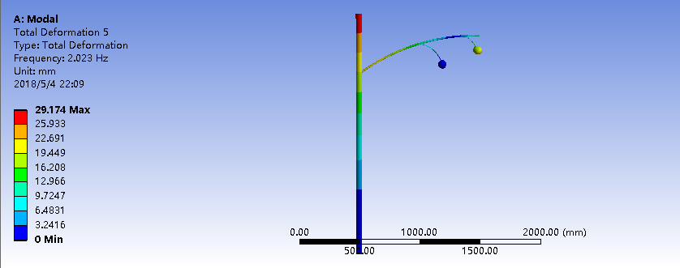

图31 五阶振型

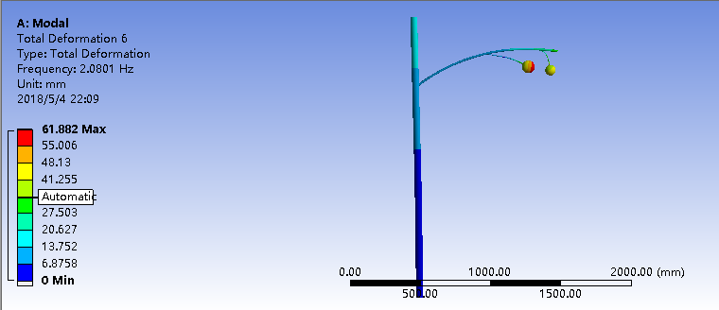

图32 六阶振型

表3 树体的模态振型特征

|  |  |  |
| --- | --- | --- |
| 阶数 | 固有频率（HZ） | 模态振型特征 |
| 1阶 | 1.0028 | 树干没变化，主要是树枝、果梗果梗振动较大。 |
| 2阶 | 1.105 | 同上 |
| 3阶 | 1.6523 | 树干头部振幅较大，果梗、果实摆动幅度更大。 |
| 4阶 | 1.841 | 跟1阶的一样 |
| 5阶 | 2.203 | 树体整体振幅是都很大 |
| 6阶 | 2.081 | 树干头部沿x方向大幅摆动，果实与果梗也跟随大幅摆动 |

## 六阶固有频率范围在1.0028~2.081，1阶到6阶的振动频率仅仅相差1.0782。通过六阶振型分析，往往发现最大形变往往是树干的顶部、树枝的尖端以及果实和果梗结合的部位。研究树体的六阶固有频率有助于得出给予树枝多大的频率能够使果梗和果实结构位移大，而树干结构位移小，减少对树体的伤害。

## 3.3 果实振动采收机与树体装配体的模态分析和谐响应分析

### 3.3.1 果实振动采收机与树体结合的模态分析

1. 构建果实振动采收机与树体相结合的三维实体模型，为使模型更加贴近实际工况，添加了人手臂与关节的模型。如图33，果实振动采收机与树体的装配体。

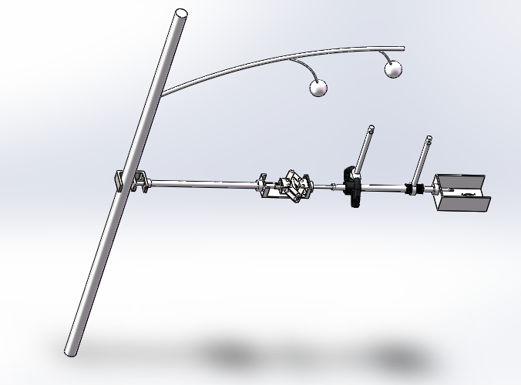

图33 果实振动采收机与树体的装配体。

### 将上图所创建的模型导入到ANSYS WORKBENCH

1. 添加材料。按照前面模态分析的材料添加到对应的零部件，手臂与关节这两个地方添加铝合金。
2. 网格划分
3. 加载约束，按照树体的模态分析一样，在树干的底部添加固定约束。

## 3.3.2果实振动采收机与树体结合的谐响应分析

谐（频率）响应分析，用于确定在已知频率下的结构稳态响应。基于计算得出的响应值和绘制的曲线图，设计者便可较为精准的推测出结构持续性动力特有属性，同时明确该设计引发的一系列负面效应以及克服共振的能力高低等。（刘昌领,陈建义,李清平，2012）

（1）施加载荷，在模态分析的基础上，在载荷中点击force并振动杆出施加1000N的力。

（2）结果分析

（一）把手处的分析

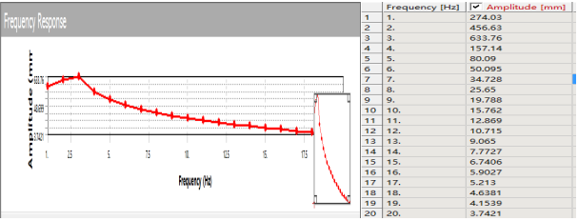

图34 把手x方向位移频率响应

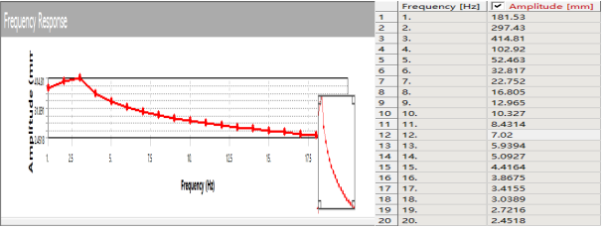

图35 把手y方向位移频率响应

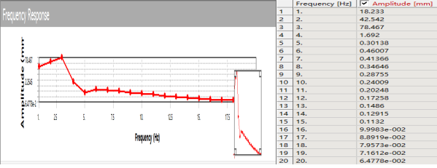

图36 把手z方向位移频率响应

如图34~36所示，把手3 个方向都在3Hz 处出现最大的位移峰值，说明其在3Hz处发生第一次共振。这可以分析得出，3HZ共振对结构的动力性能影响最大。频率超过3Hz后，振幅开始下降。谐响应振动主要影响把手的x方向，其次是y方向，对z方向的 结构位移影响不大。这是因为，激振力在 X方向的分力大于激振力在 Y方向的分力，激振力在z方向的分力不大。

1. 关节处的分析

由图37~39，我们不难看出其结果跟把手处的结果相差不大。激振力的频率在1Hz 到3Hz 的区间，关节在x方向上响应位移随着激振力的频率升高而迅速增大。激振力的频率为3Hz时，关节在x方向上的响应位移为639.81mm，是激振力的频率为20Hz 时对应响应位移（3.773mm）的 169.5 倍。激振力的频率为3Hz时，关节在y方向上的响应位移为414.79mm，是激振力的频率为20Hz 时对应响应位移（0.0642mm）的 6460倍。

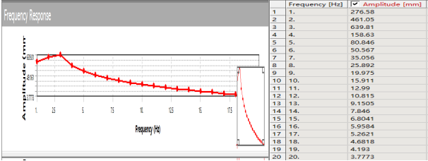

图37 关节x方向变形频率响应

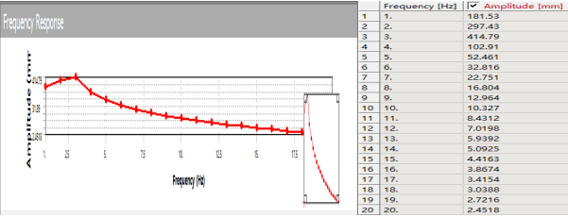

图38 关节y方向变形频率响应

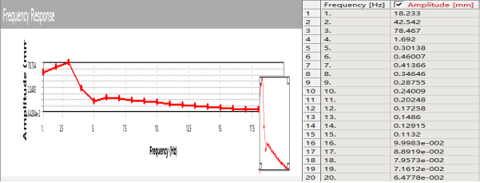

图39 关节z方向变形频率响应

（三）果实与果梗间的应力

根据罗钢的论文发现，果柄分离力的临界值为40N。节点处的分力力与果梗横截面积的比值，即

， （1）

式中，

，

得出结果。

从图40中，能够看出，果实与果梗间的节点的应力在2Hz时达到最大值，节点应力的平均值为48.841MPa，随后逐渐降低。当频率范围为1~7Hz时，应力平均值超过，则得出振动频率最好在1~7Hz之间。

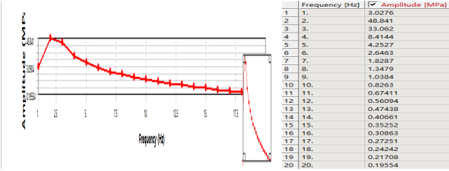

图40 果梗与果实间应力

## 3.4 本章小结

本章主要对振动采收机与树体进行了模态分析与谐响应分析。通过模态分析，我们能够得出振动采收机与树体的六阶固有频率和六阶的振型。通过谐响应分析，我们能分别得出振动采收机把手处和人的关节处在x,y,z三个方向上0~20Hz的结构位移频率响应值。

# 4 添加减振措施后的采摘机与树体的动力学模型

伴随着科技发展进程的快速推进，工程振动问题的复杂化程度和繁冗度等日益增大，振动在我们生产生活中引发的一系列负面效应受到了高度重视，严重降低了机械生产效率等。因此，减振工作势在必行，具体可归纳为如下3种方式：一是单式动力减振，在弹簧质量系统的作用下实现了主系统向两自由度系统的转变；二是复式动力吸振方法，在多自由度弹簧质量系统的作用下，通过调节螺母来实现相应某阶固有频率的变动，在面对主系统发生共振现象时，能量便会向附加弹簧质量系统进行转移，进而达到减振的目的；三是被动隔振法，通过增大系统阻尼的方式来实现减震的效果，需要强调的一点就是共振问题是需要特别关注的动力要求，尤其是在工程设计过程中，不仅如此，还应将系统质量、刚度以及激振频率范围等因素一并纳入考虑范围之内。在展开减振设计工作过程中，改变或调解系统固有频率的途径往往具有如下两种：一是通过改变质量分布或相应的刚度来实现；二是通过改变系统约束条件来实现。（周俊杰,刘博,王定标等，2010）上述两种方式的共性本质均在于刚度发生了改变。本文通过采取钢结构取代部分铝合金材料的方式来实现系统刚度变化的目的，同时添加弹簧来增大系统阻尼。

## 4.1 模态分析

### （1）建立添加减振后的果实振动采收机与树体的三维实体模型，使用之前的三维模型

### （2）在ANSYS WORKBENCH 中将上述所建果实采收机与树体的三维模型导入。

### （3）定义材料参数，在模型建立完毕后，需要赋予树体、振动采收机各部分不同的材料属性。树体、果实、把手仍旧按上图。除了那些振动机那些杆仍旧选择铝管，其他如螺旋夹紧机构、箱体选择使用结构钢。

（4）在定义参数后，对整个果实振动采收机与树体结合的模型划分网格。

（5）加载约束，根据树木实际情况，树木根部受到约束，这里可近似看为受固定约束，因此在fix support中对树木根部施加固定约束。

### （6）添加弹簧单元, 如下图41所示，在箱体与振动杆的外部添加上弹簧单元，弹簧刚度设为，阻尼系数设为

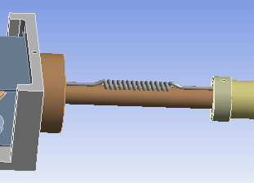

图41 添加弹簧单元

（7）求解结果

## 4.2 谐响应分析

### 4.2.1 添加载荷

在模态分析的基础上，在载荷中点击force并在出施加1000N的力

### 4.2.2 数据分析

1. 把手处的分析

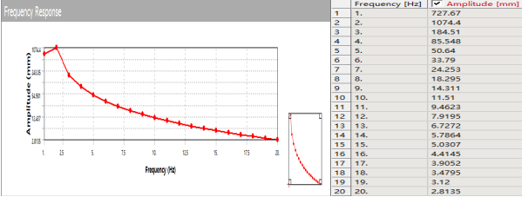

图42 把手处x方向位移频率响应

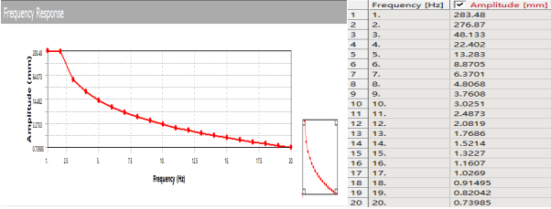

图43 把手处y方向位移频率响应

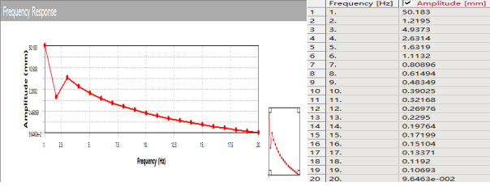

图44 把手处z方向位移频率响应

由图41~44，把手在X方向的位移响应幅值相比其它两个向要大一些，其最大位移幅值为1074.4mm，出现在频率 2Hz 附近，随后结构位移值不断减少。在 Y 方向上其最大位移峰值最为283.48mm，对应频率在1Hz 附近。在 Z 方向上最大峰值位移出现在 1Hz 附近，位移幅值为50.183mm。把手在x,y这两个方向都在2Hz 处出现最大的位移峰值。而在z方向，把手在1Hz处出现最大的位移峰值，而在其他频率，z方向的结构位移值比较小，说明激振力对振动采收的把手在z方向影响不大。另一方面，说明振动采收机在2Hz处发生第一次共振。这可以分析得出，2HZ共振对结构的动力性能影响最大。频率超过2Hz后，振幅开始下降。谐响应振动主要影响把手的x方向，其次是y方向。对比未减振前，减振后的把手处在x方向的位移峰值1074.4mm比减振前的633.76mm大。在1~2Hz的时候，减振后的把手在x方向的结构位移值均比减振前大。在3Hz后，减振后的把手在y方向的结构位移值均比减振前小。对比未减振前，减振后的把手处在y方向的位移峰值283.48mm比减振前的414.81mm小。除了1Hz的时候，把手在y方向的其余频率的结构位移值均比减振前小。

1. 关节处的分析

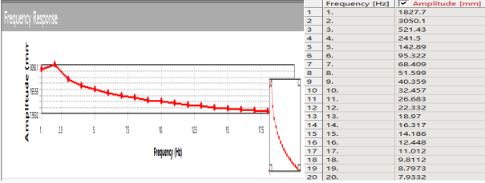

图45 关节处x方向位移频率响应

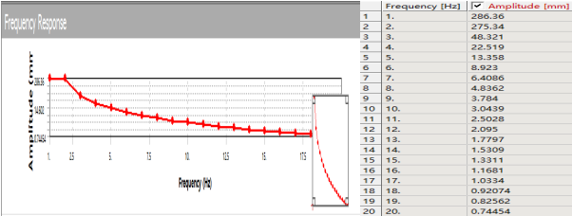

图46 关节处y方向位移频率响应

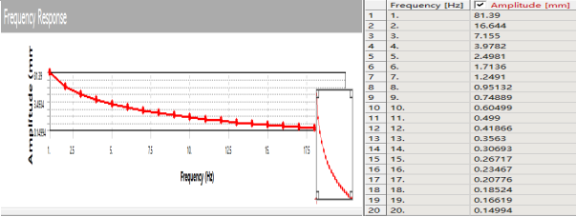

图47 关节处z方向位移频率响应

由图45~47，当激振的频率从 1Hz 增加到2Hz 时，关节处的x方向响应位移急剧增加。激振力的频率在3Hz到6Hz时，关节处的x方向响应位移急剧下降。而关节在y方向从一开始就开始逐渐降低。2Hz关节x方向响应位移为3050.1mm，是激振力的频率为20Hz 时对应响应位移（7.9332mm）的 384.47 倍。除了3Hz的时候，减振后的关节在在x方向的结构位移值均比减振前大。这说明采取减振措施后，并没有减少在关节处的结构位移值，反而增大了结构位移值，这说明，使用减振后的振动机对人体的关节的这个地方的损害增大了。1Hz关节y方向响应位移为286.36mm，是激振力的频率为20Hz 时对应响应位移（0.74454mm）的 384.6倍。在y方向上，除了1Hz的时候，减振后的关节在y方向的结构位移值均比减振前小。这说明采取了减振措施后，使用减振后的振动机对人体的关节的这个地方的损害在y方向的损害减少了。

1. 果实与果梗结合处的应力

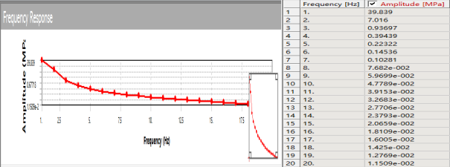

图48 果实与果梗间应力频率响应

从图48中，能够看出，果实与果梗间的节点的应力在1Hz时达到最大值，节点应力的平均值为39.839MPa，随后逐渐降低。减振后的节点应力峰值比减振前的节点应力峰值低。当频率范围为1~2Hz时，应力平均值超过。减振后，超过2Hz后，应力平均值低于 ，则得出振动频率最好在1~2Hz之间。大部分振动力频率均不适合用于工作。

## 4.3 本章小结

本章主要对手持果实振动采收机添加减振措施，得以使树体与振动采收机的固有频率降低了。另一方面也使把手处的x，y，z三个方向的结构位移值比未减震前对应的频率的大部分结构位移值降低。但令人感到遗憾的是，采取减振措施后，并没有减少关节在x方向的结构位移值，反而远远增大了结构位移值。更糟糕的是，这大大减少了果实与果梗处的应力，只有在频率为1~2Hz的时候，才能使应力达到果实与果梗分离的力。

# 5 结论

## 5.1 本文主要的研究内容及结论

本论文首先简述了柑橘这一水果品种的广阔前景以及多种方式的利用。接着指出我国目前落后的人工采收方式限制了我国柑橘产业的发展。然后，本文简略地介绍了国内外果实振动采收机的研究现状。继而介绍了本人设计的手持振动采收机，将振动采收机分为夹持系统、激振系统、动力系统三部分简略的介绍，使用SOLIDWORKS软件进行三维建模。

为了研究所设计的振动采收机在采摘果实的时候的振动情况，建立树体模型与简化振动采收机模型， 使用ANSYS WORKBENCH对树体与简化的振动采收机模型进行模态分析与谐响应分析。得到了树体与振动采收机的六阶固有频率，振动采收机的把手和使用者关节处的在x,y,z三个方向的位移频率响应值。并且我们还得到在0~20HZ的果实与果梗间的应力的应力值，发现只有当频率范围为1~7Hz时，应力平均值才超过，则得出振动频率最好在1~7Hz之间。

为了减少把手处的振动，本文采取了通过采取钢结构取代部分铝合金材料的方式来实现系统刚度变化的目的以及添加弹簧来增大弹簧刚度和系统阻尼。再次通过ANSYS WORKBENCH这款有限元分析软件来验证减振设计是否有效。得出，树体与振动采收机的六阶固有频率对比未减振前确实降低了。把手处在x,y,z三个方向的位移频率响应值比减振前降低了。除了关节处的x方向位移频率响应值没有降低，y与z方向的频率响应值均有一定的降低。但采取了减振措施后，果实与果梗间的应力值也降低了，只有在频率为1~2Hz的时候，才能使应力达到果实与果梗分离的力。

## 5.2 工作展望

首先受限于本人的学术水平以及对振动的理解，本人对振动果实采收的振动研究方面并没有做到十分的详细和深入，并没有能力通过对把手的结构或振动采收机的其他结构的优化来达到减振的目的，并且本文并没有很好地找到减振的方法。而且感觉仿真结果与实际存在较大的出入。但个人认为还可以在一下几个方面完善对振动采收机的振动特性研究：

（1）由于振动采收机在实际工作的时候情况比较复杂，因此本文在建立振动采收有限元模型的过程中做比较多的的简化处理，比如省略了操作装夹的机构，省略了部分连接件，而且添加的约束不够多，只添加了一个约束条件。添加材料的时候没有很细致地为每一个零部件添加准确对应的材料，只是大概添加了材料。要想获得更加精确和全面的振动果实采收机振动特性，除了建立更加完整的有限元模型，并在分析计算过程中考虑多种约束，材料的影响作用。

1. 因为树干与树枝部分的弹性模量不同，但本文采取了添加相同的材料，这导致果梗与树枝间间的应力值可能不够准确。如果采取不相同的材料，能够使仿真结果更加准确和可靠。
2. 还可以研究振动收机在不同的高度对树枝与果梗间的应力影响。

**参 考 文 献**

单杨. 柑橘类黄酮的分离、结构鉴定、化学修饰及生物活性研究[D].中南林业科技大学，2007.

沈兆敏. 我国柑橘十二五生产现状和十三五生产发展趋势及对策[J]. 科学种养，2016，（12）：5-8.

乔海鸥，丁晓雯，张庆祝. 柑橘皮的综合利用[J]. 浙江柑橘，2003，20(2):31-34

汤青云，雷存喜，谢志美等. 柑橘皮中橘皮油_果胶_橙皮苷的提取与利用[J]. 湖南城市学院学报，2003，24（6）:103-104.

吐鲁洪，阿依木妮莎，杜英. 国外果树振动采收机[J]. 新疆农机化，2004，(03): 54-56.

王长勤. 偏心式林果振动采收机的设计及试验研究[D]. 南京林业大学，2012.

向文英. 基于ANSYS的减振镗杆动态特性参数化分析[D]. 西华大学，2012.

张向东，车俊铁. 机械减振的基本方法分析[D]. 北京石油化工学院，2006.

吴道远. 核桃树体建模及其果实采摘机设计[D]. 福建农林大学，2017.

罗钢. 柑橘振动采收的仿真与试验研究[D]. 华南农业大学，2016.

王丽丽. 蓝莓非接触式采摘机械手机构研究[D]. 东北林业大学，2009.

李小亮. 基于振动机理的山核桃采摘样机设计[D]. 浙江农林大学，2012

刘大为.柑橘园升降作业平台的设计与试验研究[D]. 湖南农业大学，2013

罗建清. 杏 果 树 激 振 收 获 能 量 传 递 的 初 步 研 究[J]. 农机化研究，2016，38(02):128-132.

张望. 汽车悬架减振器噪声机理研究[D]. 上海交通大学，2015.

单晓龙. 拉链机减振降噪技术研究[D]. 华南理工大学，2012.

刘涛，王卫辉，鹿飞，袁仁武. 基于Workbench的箱形伸缩臂模态及谐响应分析[J]. 制造业自动化，2015，37(04):80-82+97.

刘昌领，陈建义，李清平等. 基于ANSYS的六缸压缩机曲轴模态分析及谐响应分析[J]. 流体机械，2012，40(08):17-21+26.

周俊杰，刘博，王定标等. 基于ANSYS的风机叶片谐响应分析[J]. 中国新技术新产品，2010(16):14.

附 录

装配图 1张

螺旋夹紧机构的顶 1张

螺旋夹紧机构的底 1张

螺旋夹紧机构的杆 1张

螺旋夹紧机构的中间连接 1张

连接机构 1张

手柄 1张

螺旋棒 1张

手柄的连接件 1张

致 谢

本论文能够顺利完成，首先要感谢曾文老师。曾文老师我本次的论文指导老师，导师渊博的专业知识、严谨的治学态度，精益求精的工作作风，诲人不倦的高尚师德，严于律己、宽以待人的崇高风范，朴实无法、平易近人的人格魅力对本人影响深远。不仅使本人树立了远大的学习目标、掌握了基本的研究方法，还使本人明白了许多为人处事的道理。在此，谨向导师表示崇高的敬意和衷心的感谢！在写论文的过程中，遇到了很多的问题，在老师的耐心指导下，问题都得以解决。所以在此，再次对曾文老师道一声：老师，谢谢您!

感谢华南农业大学四年来对我的辛苦培育，让我在大学这四年来学到很东西，特别工程学院为我提供了良好的学习环境、感谢领导、老师们四年来对我无微不至的关怀和指导，让我得以在这四年中学到很多有用的知识。在此，我还要感谢在班里同学和朋友，感谢你们在我遇到困难的时候帮助我，给我支持和鼓励，感谢你们。